**НАЦІОНАЛЬНИЙ ТЕХНІЧНИЙ УНІВЕРСИТЕТ УКРАЇНИ**

**«КИЇВСЬКИЙ ПОЛІТЕХНІЧНИЙ ІНСТИТУТ ІМЕНІ ІГОРЯ СІКОРСЬКОГО»**

Кафедра конструювання електронно-обчислювальної апаратури

**КУРСОВА РОБОТА**

з дисципліни _Електронна компонентна база радіоелектронної апаратури_

на тему: FM приймач

Студента 2 курсу групи ДК-92

Напряму підготовки: Телекомунікації та радіотехніка

______________Мануков І. С._____________

(прізвище та ініціали)

Керівник:

 ________доцент, к.т.н. Короткий Є.В.______

(посада, вчене звання, науковий ступінь, прізвище та ініціали)

Національна оцінка:______________________

Кількість балів: ______ Оцінка: ECTS ______

Члени комісії:  _____________    __доцент, к.т.н. Короткий Є.В. ______

(підпис)               (вчене звання, науковий ступінь, прізвище та ініціали)

_____________    _________________________________

(підпис)                (вчене звання, науковий ступінь, прізвище та ініціали)

м. Київ

2021 рік

ЗМІСТ

Список умовних скорочень……………………………………………………....3

Вступ……………………………………………………………………………….4

Розділ 1 – Вибір та дослідження принципової схеми приладу…………...……5

Розділ 2 –Моделювання роботи приладу…..……………………………………7

Розділ 3 – Вибір електронних компонентів….……………………………….....9

Розділ 4 – Створення 3D моделі компоненту………………………………….14

Розділ 5 – Створення конструкторської документації………………………...21

Висновки……………………………...………………………………………….23

Перелік використаних джерел…………………………………………………..24

СПИСОК УМОВНИХ СКОРОЧЕНЬ

ПП – підсилювач потужності

ВСТУП

Радіочастоти є важливою частиною у житті сучасної людини. Вони повсюди та щодня допомагають нам працювати, навчатися, створювати, та звісно ж відпочивати.

Нині велику популярність отримали бездротові навушники та музичні колонки, що працюють за допомогою технології Bluetooth або FM-сигналу. Я вирішив не забувати традиції та зробити власний FM-приймач, але із урахуванням сучасних тенденцій, тобто портативний, компактний та дешевий.

Тож, метою даної роботи є створення 3D моделі компонентів, з наміром навчитися працювати з 3D моделями, розробка друкованої плати та виготовлення власного зручного та недорогого FM-приймача. Цей FM-приймач має бути компактним, легким, витримувати звичайні погодні умови та споживати відносно малу кількість електроенергії, щоб бути дійсно портативним та мати змогу працювати від гальванічного елементу або, наприклад Power-bank1, тривалий час.

Для досягнення поставленої цілі необхідно:

1. Вибрати та аналізувати принципову схему приладу.
2. Визначення характеристик елементів схеми для вибору компонентів. Промоделювати пристрій в програмі ltspice.
3. Вибрати електронні компоненти.
4. Створити 3D модель компоненту.
5. Створити конструкторську документацію на друкований вузол.

Примітка.

Power-bank – це портативний пристрій, для багаторазового заряджання без доступу до мережі.

РОЗДІЛ 1

Вибір та дослідження принципової схеми приладу

Опис використаної мікросхеми:

LM386 являє собою ПП, який можна використовувати в пристроях з низькою напругою живлення. Наприклад від батареї. За замовчуванням її внутрішня схема обмежує посилення по напрузі в районі 20. Але підключаючи зовнішні резистор і конденсатор можна змінювати посилення від 20 до 200, а вихідна напруга автоматично встановлюється рівним половині напруги живлення. Споживання електроенергії в холостому режимі складає всього 24 мілівата, при напрузі від 6 В.

Особливості

* Мінімум зовнішніх компонентів
* Широкий діапазон харчування: від 4 до 12 В або від 5 до 18 В
* Низький струм: 4 мА
* Посилення по напрузі від 20 до 200
* Низький коефіцієнт спотворень: 0.2% (при AV = 20, VS = 6 В, RL = 8 Ом, PO = 125 мВт, f = 1 кГц)

Сфери використання:

* підсилювачі радіоприймачів;
* підсилювачі портативних програвачів;
* домофони;
* звукові системи тв-приймачів;
* лінійні приводи;
* ультразвукові приводи;
* невеликі сервоприводи;
* перетворювачі.

В якості схеми FM-приймача я вибрав схему з сайту «instructables circuits», зображено на Мал. 1.1.

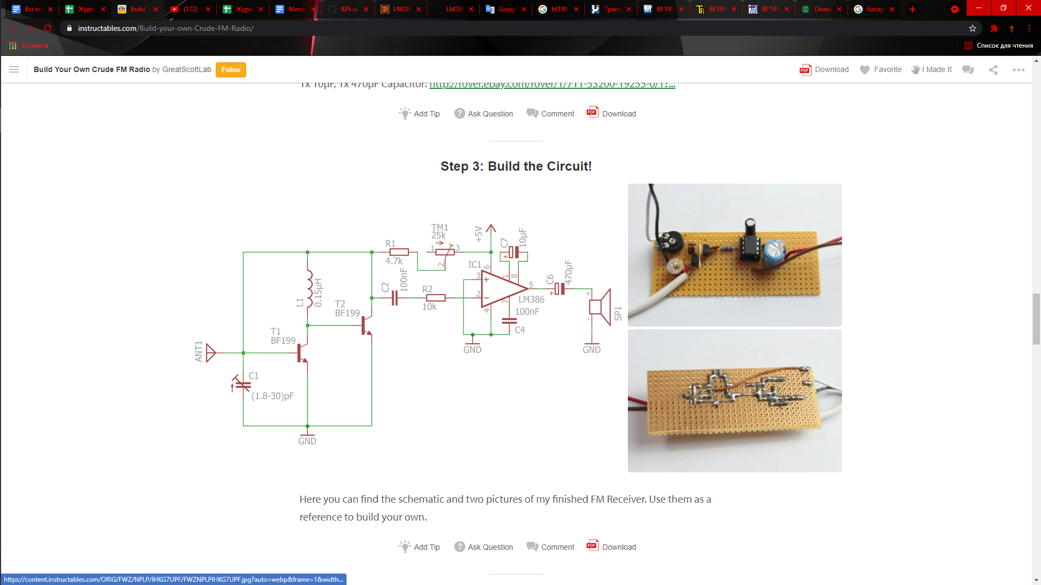

Мал. 1.1 – Схема FM-приймача з сайту «instructables circuits»

Транзистор Т2 разом з резистором R1 та потенціометром TM1, котушкою L1, змінним конденсатором С1 і внутрішньою ємністю транзистора Т1, включає так званий генератор Кольпіца. Тобто транзистор Т2 та LC-ланцюжок з котушки L1 та змінного конденсатору С1 утворює високочастотний генератор, що працює близько частоти у 100 МГц. Потім ми подаємо змінний сигнал на базу транзистора та ємність переходу база-емітер змінюється, внаслідок чого змінюється й резонансна частота. Резонансна частота цього генератора встановлюється C1 та ТМ1 відповідно до частоти станції, яку ми хочемо почути (тобто вона повинна бути змінена між 88 і 108 МГц). Сигнал, тобто інформація, яка використовується в передавачі для здійснення модуляції, витягується на резисторі R2 і направляється від нього до ПП, а від нього до навушників або динаміку через конденсатор C6, отримуючи таким чином ФВЧ. Виходи ПП 1 та 8 з’єднані через конденсатор С7 щоб отримати максимально можливе посилення сигналу, тобто приблизно у 200 разів. Задля поліпшення характеристик підсилення вхідний контакт з’єднують із землею, а сьомий контакт з’єднують через конденсатор.

РОЗДІЛ 2

Визначення характеристик приладу. Моделювання роботи приладу

Розрахуємо значення струму та напруги на елементах схеми, коли змінний сигнал дорівнює 10 мВ з частотою 1 кГц, щоб отримати реальні значення працюючої схеми та побачити, які характеристики елементів нам будуть потрібні, постійна напруга дорівнює 5В.

Значення на змінному резисторі та конденсаторі візьмемо за максимальні, тобто (R2)ТМ1 = 25К, (C5)С1 = 30пФ.

Додав до схеми світлодіод, щоб можна було ідентифікувати, чи під’єднане до схеми живлення. До нього послідовно додав резистор, щоб обмежити струм.

У програмі LTspice XVII зібрав аналогічну схему (Мал. 3.1), щоб впевнитися у правильності розрахунків та промоделювати поведінку схеми. Для спрощення моделювання замінив змінні конденсатор та резистор на звичайні.

Для функціонування ПП додав бібліотеку. Навушники або динамік замінені на резистор зі схожим опором. У 3D моделі друкованої плати постійну напругу будемо отримувати через роз’єм mini-USB.

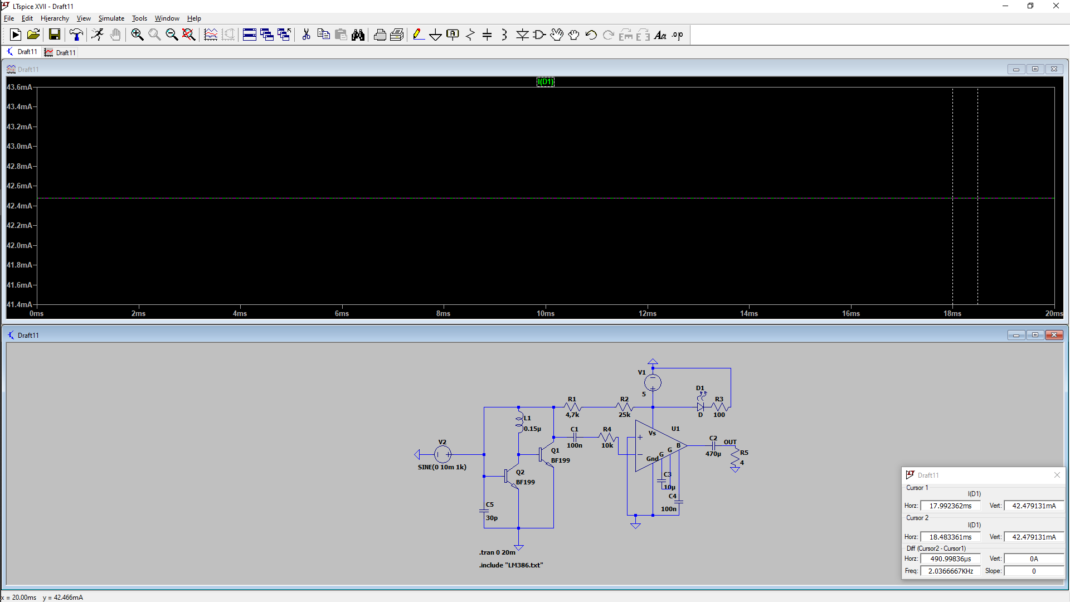

Мал. 2.1 – Схема FM-приймача у програмі LTspice XVII

В результаті симуляції отримав наступні результати наведенні у Табл. 2.1 (далі буду вказувати позначення згідно зі схемою у LTspice).

|  |  |  |  |
| --- | --- | --- | --- |
| № | Умовне позначення | Напруга | Сила струму |
| 1 | Q1 | 10 мВ | 141 пА |
| 2 | Q2 | 10 мВ | 141 пА |
| 3 | C1 | 260 мкВ | 167 нА |
| 4 | С2 | 115 мВ | 330 мА |
| 5 | С3 | 750 мкВ | 45 мкА |
| 6 | С4 | 1,5 мВ | 1 мкА |
| 7 | С5 | 10 мВ | 1,8 нА |
| 8 | V1 | 5 | 325 мА |
| 9 | D1 | 752 мВ | 42,5 мА |
| 10 | R1 | 2,2 мВ | 311 нА |
| 11 | R2 | 7, мВ | 311 нА |
| 12 | R3 | 4,25 В | 42,5 мА |
| 13 | R4 | 1,67 мВ | 167 нА |
| 14 | R5 | 1,3 В | 330 мА |
| 15 | L1 | 31 мкВ | 120 пА |

Табл. 2.1

РОЗДІЛ 3

Вибір електронних компонентів

Керуючись значеннями отриманими у другому розділі, цілями, котрі я поставив на початку (погодні умови вулиці, тобто перепади температур та можливі опади, ціна, розмір, адже я прагну створити портативний та дешевий FM-приймач) та специфікою обладнання (залежність деяких елементів від частоти, наприклад конденсаторів) обрав елементи.

У якості транзисторів обрав BF199, як вже було вказано на схемі. Він має характеристики, що повністю мене задовольняють. Має широкі температурні межі – -55⁰С - +155⁰С та не залежить від рівня вологості навколишнього середовища.

У якості котушки індуктивності обрав 78F150J-RC. Вона має широкі температурні межі – -55⁰С - +105⁰С та не залежить від рівня вологості навколишнього середовища.

У якості роз’єма mini-USB обрав M701-340542. Він має широкі температурні межі – -55⁰С - +105⁰С проте погано реагує на вологу та не має жодного протоколу пило та влагозахищенності. Цей вибір було зроблено в пользу здешевлення, адже найдешевший mini-USB роз’єм з протоколами захисту стоїть у 10-15 разів більше. У якості захисту від вологи пропоную використовувати силіконовий ковпачок, такі ковпачки коштують близько $0,05.

У якості світлодіода обрав LTW-M140ZVS. Він має достатні температурні межі – -30⁰С - +85⁰С та не залежить від рівня вологості навколишнього середовища. Прямий ток дорівнює 20 мА, максимальний – 100 мА. Колір не важливий.

У якості ПП обрана мікросхема LM386 у версії LM386N-3, як вже зазначенно на схемі. Вона має робочу температуру -20⁰С - +85⁰С, проте зберігатися може в температурному режимі -40⁰С - +150⁰С, рівень вологості на її роботу не вливає, максимальна розсіювальна потужність 0,7 Вт.

Усі резистори обираю з ряду Е6 задля здешевлення. Для резистора R1 враховую найгірші умови, коли опір потенціометра R2 буде мінімальним, а змінна напруга відсутня. Тоді на ньому буде виділятися близько 3,5 В та 2,5 мВт, враховуючи запас у 30%-40% обрав SG731JTTD472M. Він має широкі температурні межі – -55⁰С - +155⁰С, розсіювальну потужність у 0,1 Вт та не залежить від рівня вологості навколишнього середовища.

Потенціометер R2 обираю виходячи з тієї ж логіки, тобто, коли на ньому буде найбільша напруга та потужність. Обрав CB6MH253M він має розсіювальну потужність близько 1 мВт, широкі температурні межі та не залежить від рівня вологості навколишнього середовища.

У якості резистора R3 обрав SR0805MR-7W100RL. Він має широкі температурні межі – -55⁰С - +155⁰С, розсіювальну потужність у 0,25 Вт та не залежить від рівня вологості навколишнього середовища.

У якості резистора R4 обрав FCR0603MT10K0. Він має широкі температурні межі – -55⁰С - +125⁰С, розсіювальну потужність у 0,1 Вт та не залежить від рівня вологості навколишнього середовища.

У якості резистора R5 виступає динамік WSP-7704. Він має достатні температурні межі – -20⁰С - +50⁰С, потужність у 3 Вт та пиле-вологозахищенність стандарту IP65.

У якості конденсаторів С1 та С4 обрав керамічні конденсатори CL05A104KP5NNND. Вони мають широкі температурні межі – -55⁰С - +85⁰С та не залежить від рівня вологості навколишнього середовища.

У якості конденсатора С2 обрав електролітичний конденсатор ECA-0JHG471B. Він має широкі температурні межі – -55⁰С - +105⁰С, працює на частоті до 100 кГц, чого нам достатьньо, та не залежить від рівня вологості навколишнього середовища.

У якості конденсатора С3 обрав електролітичний конденсатор 106CKE063M. Він має широкі температурні межі – -40⁰С - +105⁰С, працює на частоті до 100 кГц та не залежить від рівня вологості навколишнього середовища.

У якості змінного конденсатора С5 обрав GKG30086-05. Він має достатні температурні межі – -25⁰С - +85⁰С, працює на частоті до 1 МГц та не залежить від рівня вологості навколишнього середовища.

У якості змінного джерела напруги, тобто антени, можна використовувати дріт, його можна припаяти до плати, або, наприклад, додати другий mini-USB роз'єм та підключити через нього, це не найчутливіша антена, проте найдешевша.

|  |  |  |  |  |  |  |  |  |  |  |  |
| --- | --- | --- | --- | --- | --- | --- | --- | --- | --- | --- | --- |
|  | Name | Description | Designator | Quantity | Manufacturer 1 | Manufacturer Part Number 1 | Manufacturer Lifecycle 1 | Supplier 1 | Supplier Part Number 1 | Supplier Unit Price 1 | Supplier Subtotal 1 |
| 1 | ANT |  | ANT | 1 |  |  |  |  |  |  |  |
| 2 | 6.5-30p | Cap Trimmer SMD | C? | 1 | Sprague Goodman | GKG30086-05 | Not Recommended for New Design | Digi-Key | SG9122CT-ND | 1,64 | 1,64 |
| 3 | 10u | Aluminum Electrolytic Capacitors - Radial Leaded 10uF 63 Volts 20% LYTICS/IC | C? | 1 | CDE Illinois Capacitor | 106CKE063M | Not Recommended for New Design | Digi-Key | 106CKE063M-ND |  |  |
| 4 | 100n | Cap Ceramic 0.1uF 10V X5R 10% SMD 0402 85C Paper T/R | C? | 2 | Samsung | CL05A104KP5NNND | Volume Production | Digi-Key | CL05A104KP5NNND-ND |  |  |
| 5 | 470u | Cap Aluminum 470uF 6.3V 20% (6.3 X 11.2mm) Radial 5mm 230mA 1000 hr 105C Ammo Pack | C? | 1 | Panasonic | ECA-0JHG471B | Volume Production | Digi-Key | ECA-0JHG471B-ND |  |  |
| 6 | LTW-M140ZVS | White 120° Viewing Angle 3 x 1.05 x 1.2 mm 3.5 V 20 mA Surface Mount Lamp | D? | 1 | Vishay Lite-On | LTW-M140ZVS | Volume Production | Mouser | 859-LTW-M140ZVS | 0,45 | 0,45 |
| 7 | 15u | BOURNS JW MILLER 78F150J-RC CHOKE, 15UH, 150MA, 5%, 16MHZ | L? | 1 | Bourns JW Miller | 78F150J-RC | Volume Production | Mouser | 542-78F150J-RC | 0,21 | 0,21 |

Табл. 3.1 - Bill of Materials

|  |  |  |  |  |  |  |  |  |  |  |  |
| --- | --- | --- | --- | --- | --- | --- | --- | --- | --- | --- | --- |
| 8 | LM386N-3 | Audio Amp Speaker 1-CH Mono 0.7W Class-AB 8-Pin PDIP Rail | LM386 | 1 | TI National Semiconductor | LM386N-3 | Obsolete | Digi-Key | 2156-LM386N-3-ND |  |  |
| 9 | BF199 | TRANSISTOR RF NPN 25V 50MA TO-92 | Q? | 2 | ON Semiconductor / Fairchild | BF199 | Obsolete | Digi-Key | BF199FS-ND |  |  |
| 10 | 1-25K | Res Carbon Film Trimmer 25K Ohm 20% 0.15W 1(Elec)/1(Mech)Turn (9.8 X 5 X 12.1mm) Pin Thru-Hole | R? | 1 | TE Connectivity Citec | CB6MH253M | Not Recommended for New Design | Digi-Key | CB6MH253M-ND |  |  |
| 11 | 4.7K | Thick Film Resistors - SMD 0.1W 4.7Kohm 20% 200ppm | R? | 1 | KOA Speer | SG731JTTD472M | Volume Production | Digi-Key | 2019-SG731JTTD472MTR-ND |  |  |
| 12 | 10K | Res Thick Film 0603 10kOhm 20% 1/10W ±200ppm/°C Molded Paper T/R | R? | 1 |  |  |  | Digi-Key | FCR0603MT10K0-ND |  |  |
| 13 | 100 | Res 100 Ohm 20% 1/4W 0805 | R? | 1 | Yageo | SR0805MR-7W100RL | Not Recommended for New Design | Digi-Key | SR0805MR-7W100RL-ND |  |  |
| 14 | WSP-7704 |  | SP? | 1 | Soberton | WSP-7704 | Unknown | Digi-Key | 433-1182-ND | 3,48 | 3,48 |
| 15 | 5V | USB Connectors MINI USB SINGLE SMT 5P HORIZONTAL | V? | 1 | Harwin | M701-340542 | Volume Production | Digi-Key | 952-2197-ND | 1,23 | 1,23 |

Продовж. табл. 3.1

РОЗДІЛ 4

Створення 3D моделі компоненту

Для жодного зі створених мною компонентів не було створено 3D моделі, тому усі з них я малював власноруч.

Для прикладу продемонструю покроковий шлях для побудування моделі. Буду будувати LED, тобто світлодіод.

Створюємо циліндр діаметром 5 мм та висотою 1 мм. Це буде основа світлодіода.

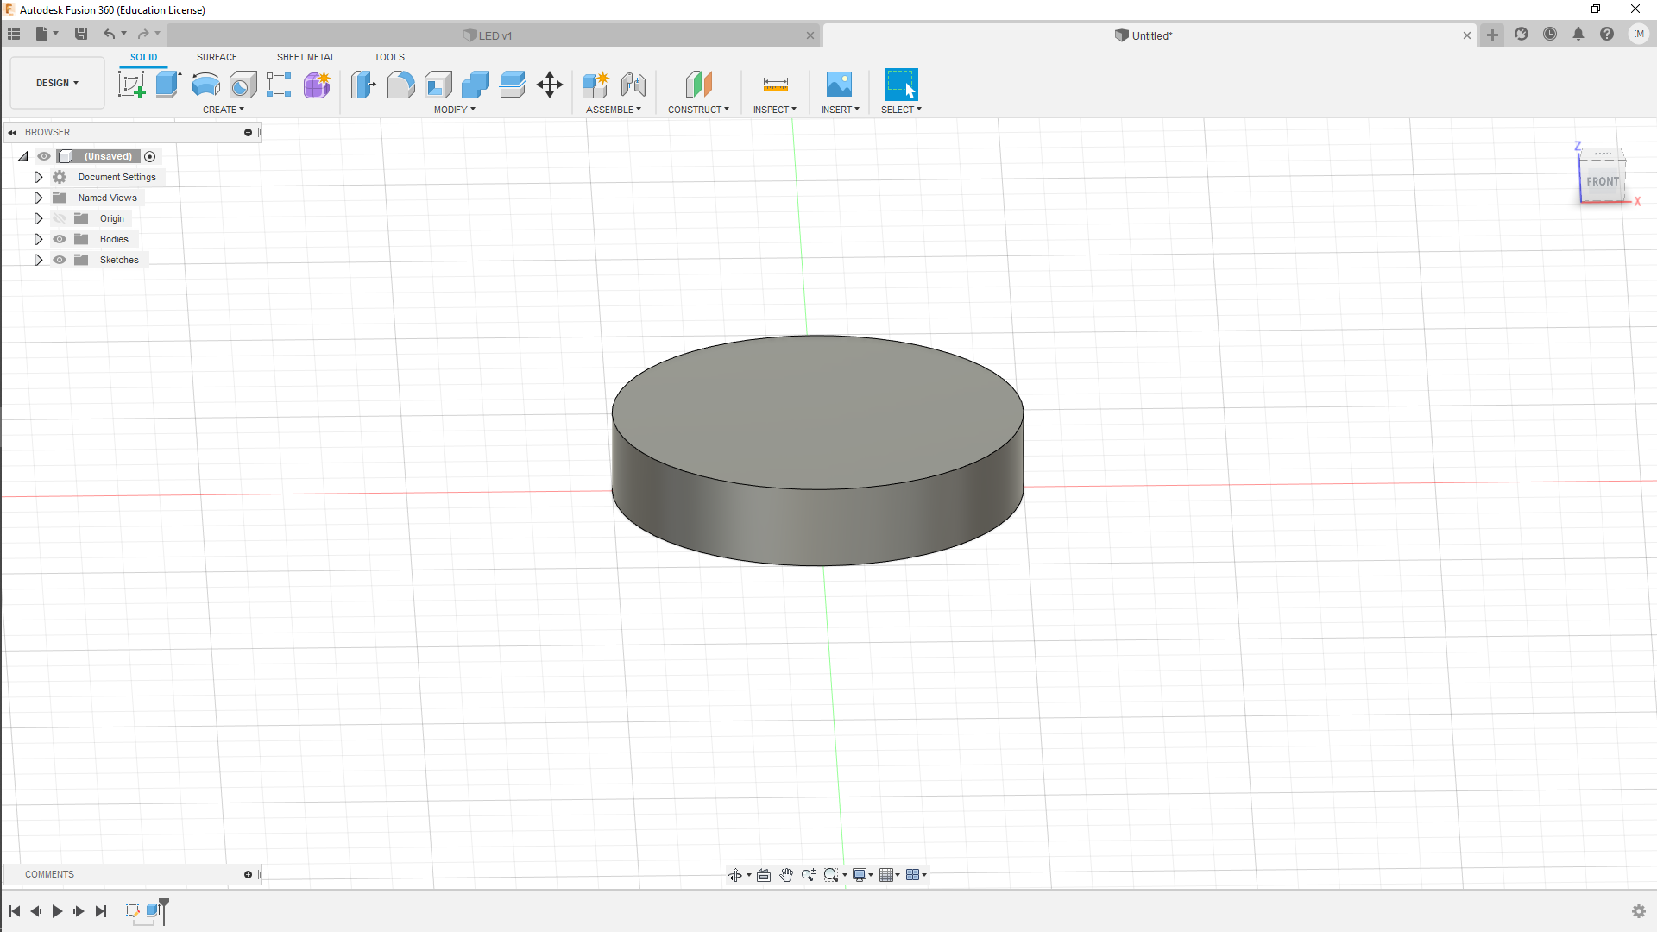

Мал. 4.1 - Основний циліндр

Потім створюємо паралелепіпед висотою 1 мм або більше та шириною 0,1 мм або більше. Розташовуємо так, щоб перетиналися наші фігури лише на 0,1 мм. Та відрізаємо зайве. Так я позначаю катод діоду.

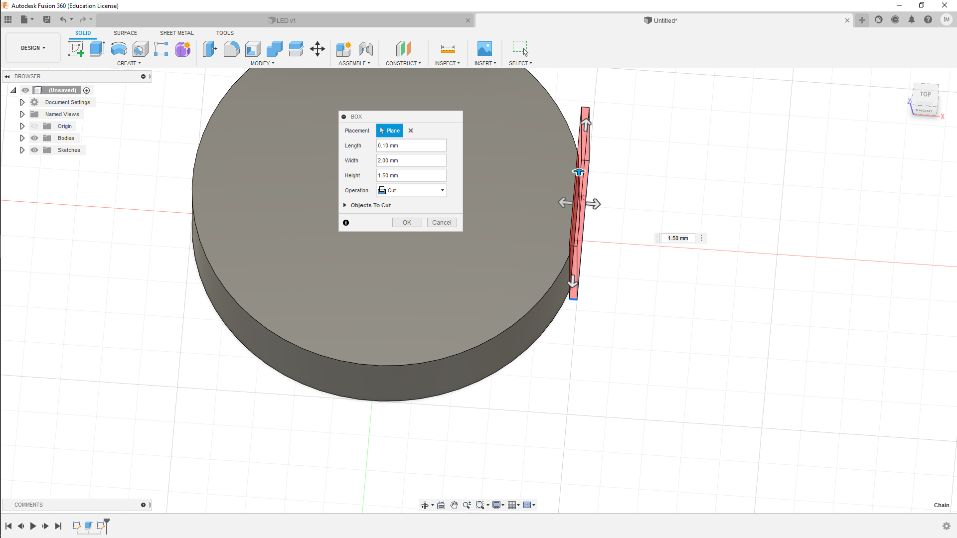

Мал. 4. 2 – Обрізання частини основи

Далі створюємо ще один циліндр висотою 6,6 мм та діаметром 4,8 мм.

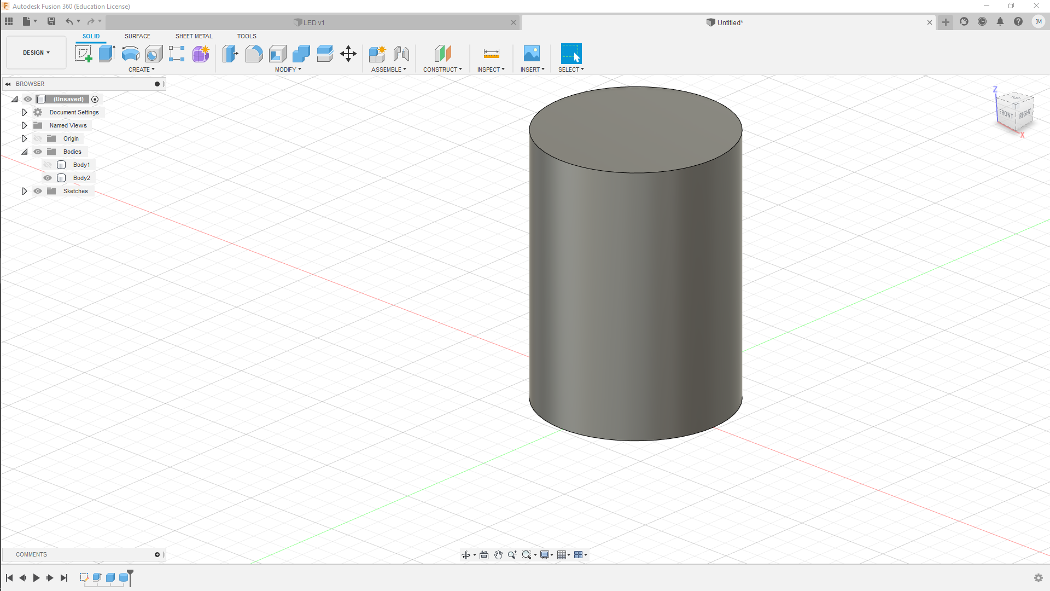

Мал. 4.3 – Другий циліндр

Далі, беручі за точку основи центр верхньої площини другого циліндра, будуємо кулю, радіусом 2,4 мм.

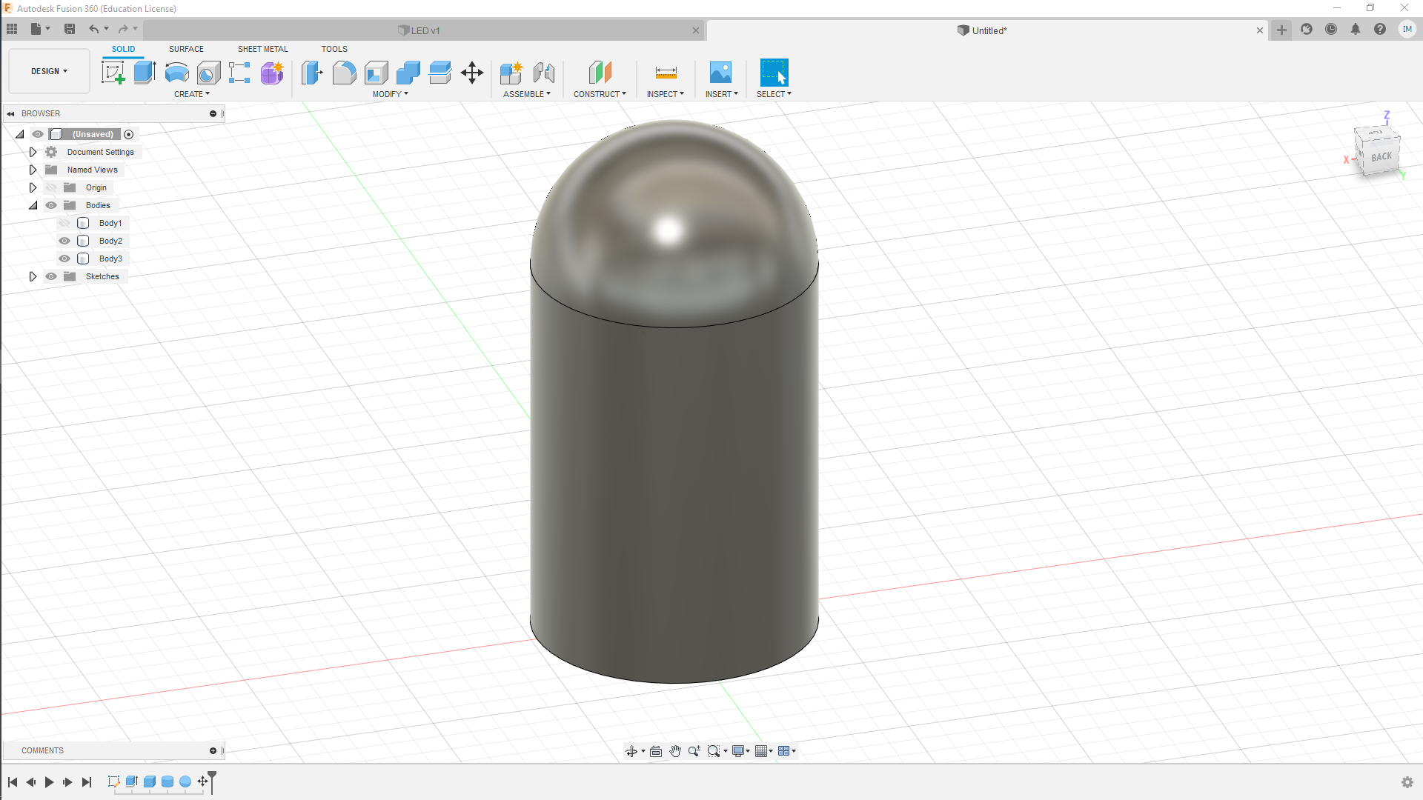

Мал. 4.4 – Після створення кулі

Залишилося зробити лише контакти. Так як катод ми вже позначили, то візьмемо контакти однакової довжини – 3 мм та діаметром у 0.4 мм, відстань між контактами – 2 мм. Обєднавши всі частини разом отримуємо наступну деталь:

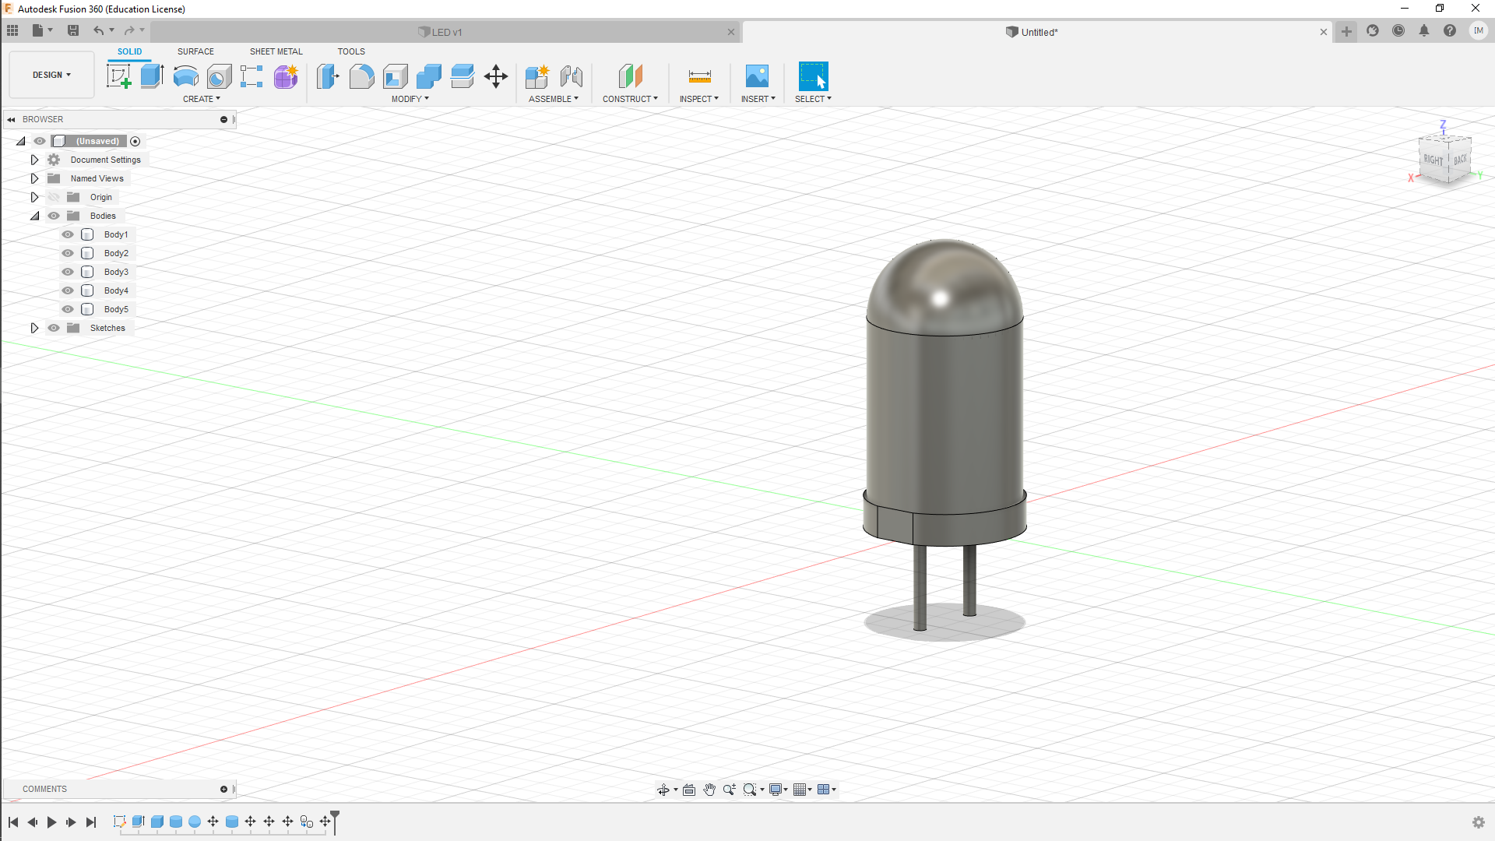

Мал. 4.5 – Після об’єднання

Залишилося пофарбувати і роботу можна завершувати. Я пофарбую контакти у колір блискучого алюмінію, а матеріал тіла заміню на червоний акріл.

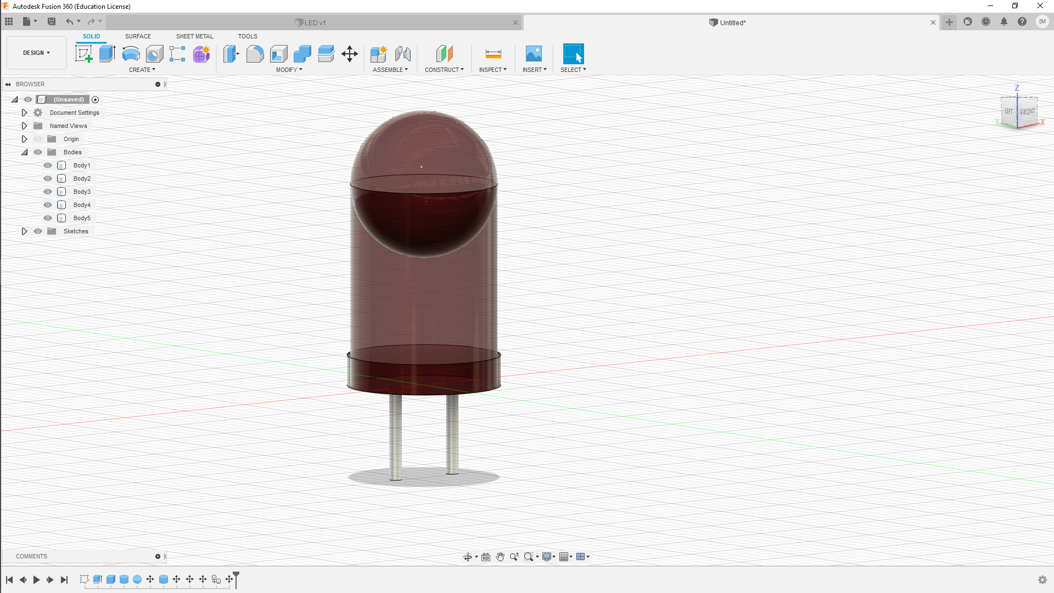

Мал. 4.6 – Після фарбування

На виході отримав не дуже гарний результат, бо видно сферу повністю, але це можна вирішити змінивши колір на непрозорий або зрізавши зайве методом, який я показував раніше.

У кінці вивів це у креслення та зберіг у форматі PDF.

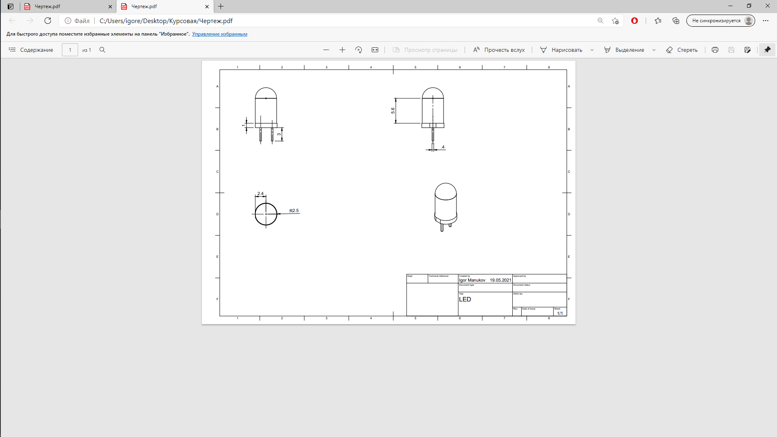

Мал. 4.7 – Креслення

РОЗДІЛ 5

Створення конструкторської документації

Для створення друкованої плати завантажив у бібліотеку, створені власноруч або взяті з мережі, 3D моделі для усих компонентів. Після цього додав 3D моделі до вкладки для створення друкованої плати та розташував елементи згідно зі схемою, проте максимально компактно. Отримав два варіанти друкованої плати – із закріпленим динаміком, та без нього. Для подальшої роботи та створення прототипа обрав варіант без динаміка, за його менші розміри.

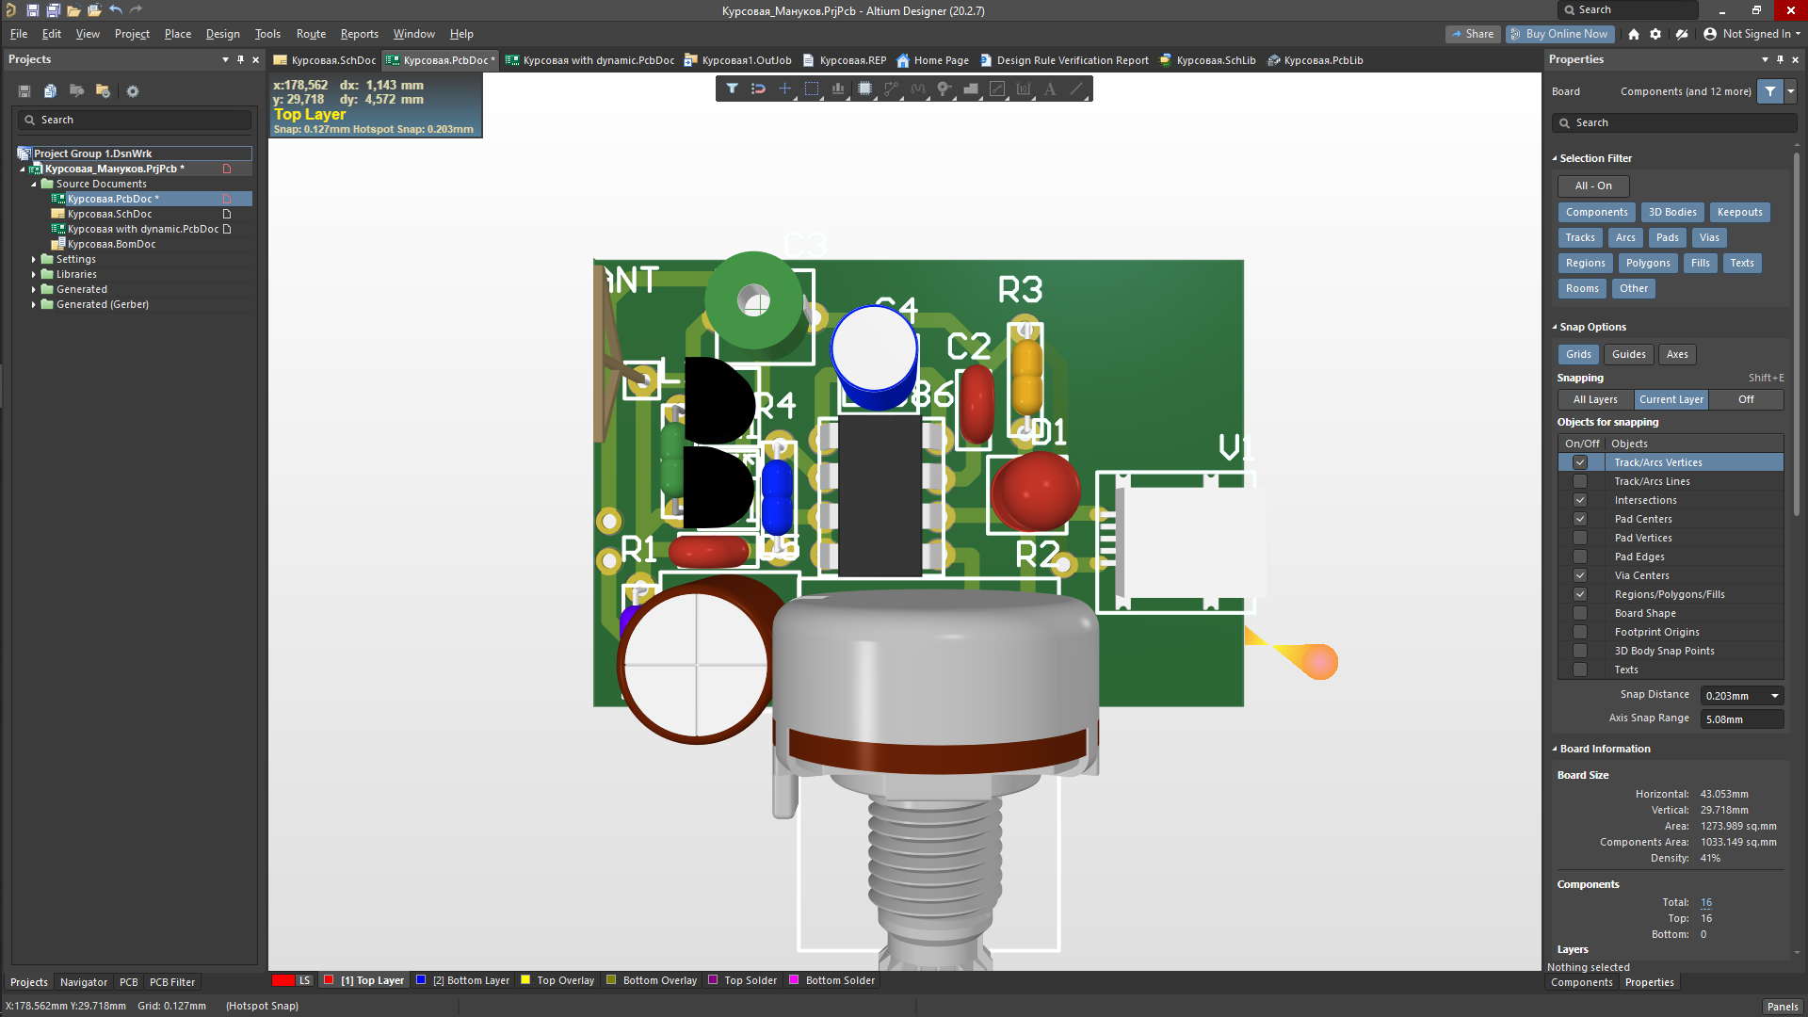

Мал. 5.1 – 3D модель схеми без динаміка

На Мал. 5.1 зображено 3Dмодель схеми без динаміку, але елементи підняті з нижнього шару, щоб їх краще було видно.

На Мал. 5.2 зображені верхній (червоні доріжки) та нижній (сині доріжки) шари, усі елементи, окрім роз’єму mini-USB, розташовані знизу.

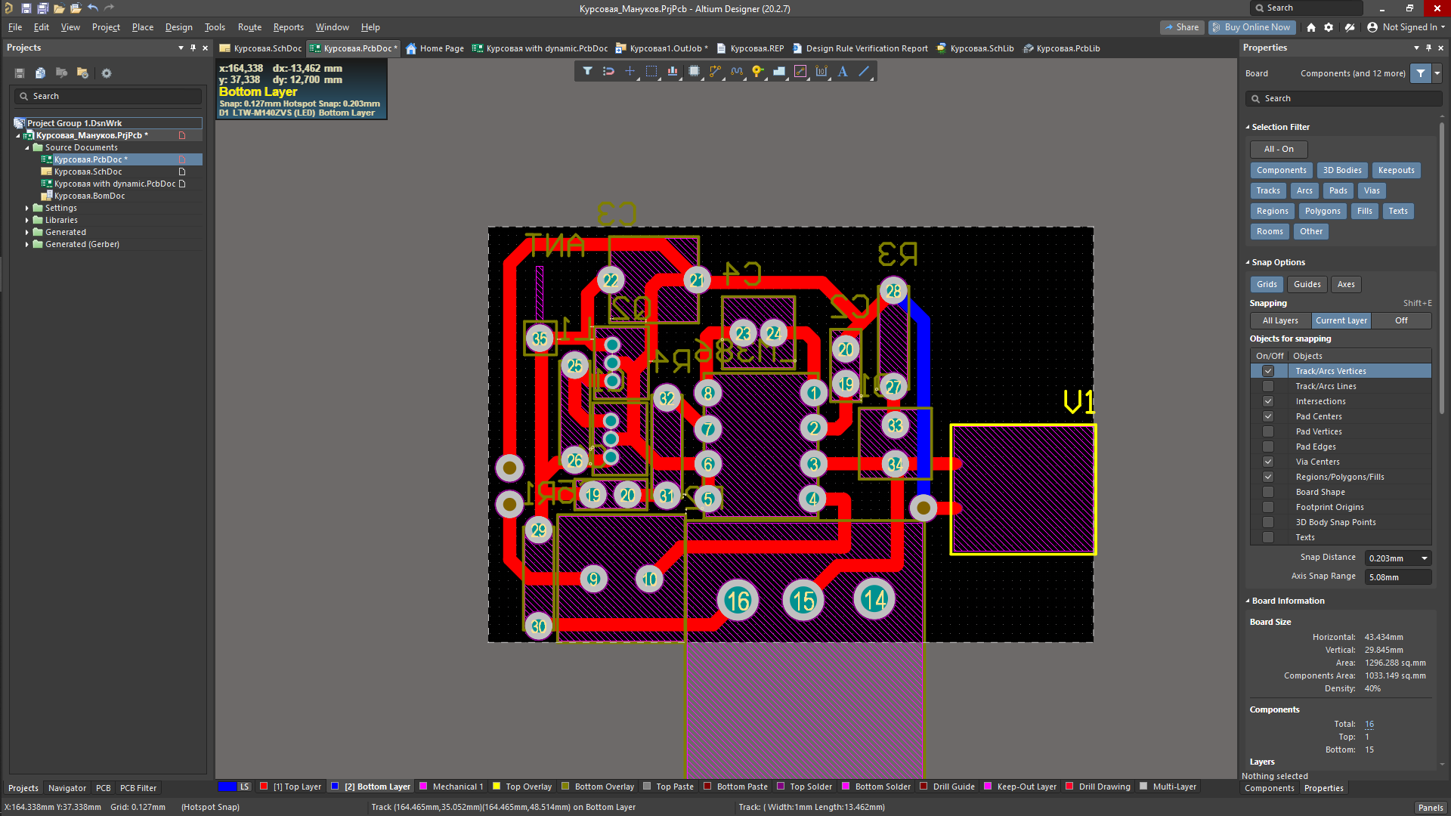

Мал. 5.2 – Шари схеми

У роботі, під час конструювання, були застосовані наступні конструкторські прийоми:

1. Використання уніфікованих деталей. У схемі використовуються однакові компоненти (транзистори, конденсатори) та широкорозповсюджений роз’єм mini-USB, який легко можна знайти для ремонту або зміни на micro-USB або USB type C.
2. Скорочення обсягу механічної обробки. У схемі застосовуються отвори схожих диаметрів, що дозволяє застосовувати лише свердла з двома різними діаметрами.
3. Забезпечення точності взаємного розташування деталей. Сполучення посадочних поверхонь. У схемі передбачені можливі неточності при виготовлені компонентів, тому отвори та відстань між ними та деталями збільшені для спрощення монтажу.
4. Скорочення часу та зменшення витрат на проектування. Через виготовлення на даному етапі лише прототипу було заощаджено на розташувані шовкографії, через її відсутність на прототипі.

ВИСНОВОК

У цій роботі я вибрав принципову схему, що задоволняла мої потреби, описані у вступі, доповнив її індикацією підключення живлення. Проаналізував та промоделював її у програмі LTspise XVII, записав отримані результати. Вибрав елементи, що задоволняли за функціоналом та ціною за допомогою сайту Digikey. Створив схему та 3D моделі для елементів своєї схеми у Altium Designer та записав покроковий опис створення 3D моделі світлодіоду у Fusion 360. Застосував створені 3D моделі для створення 3D моделі принципової схеми на друкованій платі. Описав застосовані під час проектування конструкторські прийоми.

СПИСОК ВИКОРИСТАНИХ ДЖЕРЕЛ

1. Build Your Own Crude FM Radio. Instructables circuits URL: <https://www.instructables.com/Build-your-own-Crude-FM-Radio/>
2. LM386 Low Voltage Audio Power Amplifier URL: <https://www.electroschematics.com/wp-content/uploads/2008/09/lm386.pdf>
3. 3D модель корпусу мікросхеми DIP-8 URL:

https://pcbdesigner.ru/file-archive/3d-model-korpusa-mikroshemy-dip-8.html

1. STEP-моделі: Поодинокі потенціометри фірми ALPHA. 3RP / 1610N-XA1 Series URL:

https://tqfp.org/parts/step-modeli-odinochnye-potenciometry-firmy-alpha-3rp-1610n-xa1-series.html

1. Digikey URL:

https://www.digikey.com/